IMS Services Vorlagen | Arbeitsschutzorganisation Ordner 5 Register 2
 | Anforderung Betriebsanweisung
Formular zur Anforderung einer Betriebsanweisung

- Unternehmensbezeichnung
Postleitzahl
Ortsbezeichnung
Straße
Hausnummer
Name, Vorname
Telefonnummer
Mailadresse
Datum

- Anforderung einer Betriebsanweisung
Gefahrstoffe
Werkzeuge
Maschinen / Fahrzeuge
Tätigkeiten
Biologische Gefahren
Brandschutz
Arbeitsplatz
Sonstige:

- Beschreibung Betriebsanweisung
Produkt-, / Handelsname
Arbeitsplatz
BTA Nr. (Gefahrstoffe)
CAS Nr. (Gefahrstoffe)

- Gefahrensymbole für Gefahrstoffe (Bitte Ankreuzen)
 |  |  |  |  | 
 |  |  | 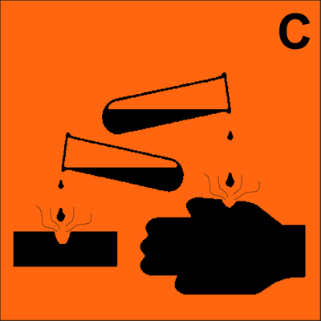 |  | 
 |  |  |  |  | 
 |  |  |  |  | OHNE

  - Verbots-, / Gebots-, Warnzeichen wenn vorhanden (Bitte Ankreuzen)
 |  |  |  | 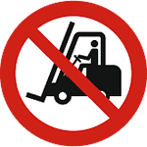 | 
 |  |  |  |  | 
 |  |  |  |  | 
 |  |  |  |  | 
 |  |  |  | 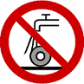 | 
 |  |  |  |  | 
 |  |  |  |  | 
 |  |  |  |  | 
 |  |  |  |  | 
 |  |  |  |  | 
 |  |  |  |  | 
 |  |  |  |  | 
 |  |  |  |  | 
 |  |  |  |  | 
 |  |  |  |  | OHNE

- Sicherheitsangaben (Nur bei Gefahrstoffe; GHS / R und S-Sätze)
Angaben gemäß Herstellerdaten (Behälter, Verpackung, Datenblatt; Bspl. H 112; R3)
H-Satz
P-Satz
H u. P Satz
oder
R-Satz
S-Satz

- Tätigkeitsbeschreibung für Betriebsanweisung
 | Abfüllen |  | Dosieren |  | Umfüllen
 | Reinigung |  | Entsorgen |  | Desinfizieren
 | Verdünnen |  | Lagern |  | Transportieren
 | Bedienen |  | Bearbeiten |  | Betanken
6.1 Freie Beschreibung

- Technische und bauliche Schutzmaßnahmen vorhanden
 | Technische Lüftung |  | Natürliche Lüftung |  | Absauganlage
 | Auffangwanne |  | Ölabscheider |  | Brandmeldeanlage
 | EX-Schutzanlage |  | Baulicher Schutz |  | Löschanlage

- Anlagen zum Produkt
Anlagen bitte an Formular beifügen
Foto Produkt
Gefahrstoffdatenblatt (Nur Gefahrstoffe; Pflicht)
Bestehende Betriebsanweisung (Alt)
Herstellerinformation
Sonstiges:

Formular mit Anlagen bitte an IMS Services senden.

Adresse:

IMS Services Dienstleistungen
97702 Münnerstadt
Weinbergweg 23

Hinweis:

Bei Gefahrstoffen wird als Anlage das Gefahrstoffdatenblatt benötigt. Dieses ist beim Hersteller, oder Lieferanten anzufordern. Bei Maschinen, Geräten oder Anlagen ist die Herstellerdokumentation erforderlich.

